Прокуратура Забайкальского края

Читинский институт
Байкальского государственного
университета

П А М Я Т К А

для владельцев животных



2016 год

1. Обязанности владельцев животных (ст.18 ФЗ «О ветеринарии»):
- осуществлять хозяйственные и ветеринарные мероприятия, обеспечивающие предупреждение болезней животных и безопасность в ветеринарно-санитарном отношении продуктов животноводства, содержать в надлежащем состоянии животноводческие помещения и сооружения для хранения кормов и переработки продуктов животноводства, не допускать загрязнения окружающей среды отходами животноводства;
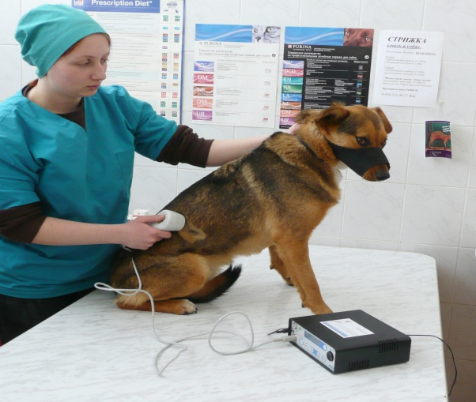
- соблюдать зоогигиенические и ветеринарно-санитарные требования при размещении, строительстве, вводе в эксплуатацию объектов, связанных с содержанием животных, переработкой, хранением и реализацией продуктов животноводства;
- предоставлять специалистам в области ветеринарии по их требованию животных для осмотра, немедленно извещать указанных специалистов о всех случаях внезапного падежа или одновременного массового заболевания животных, а также об их необычном поведении;

- до прибытия специалистов в области ветеринарии принять меры по изоляции животных, подозреваемых в заболевании;
- соблюдать установленные ветеринарно-санитарные правила перевозки и убоя животных, переработки, хранения и реализации продуктов животноводства;
- выполнять указания специалистов в области ветеринарии о проведении мероприятий по профилактике болезней животных и борьбе с этими болезнями.

Запрещается допускать бродяжничество животных, безнадзорный выпас и перегон животных (п.7 Правил содержания, выпаса и перегона сельскохозяйственных животных на территории Забайкальского края, за исключением вопросов, регулируемых федеральным законодательством, утвержденных постановлением Правительства Забайкальского края от 28.09.2015 № 476).



Поставить принадлежащих им лошадей, крупный и мелкий рогатый скот, верблюдов, яков, северных оленей, свиней на учет в государственных ветеринарных учреждениях Забайкальского края, подведомственных Государственной ветеринарной службе Забайкальского края.

В целях учета животных владельцы животных обязаны идентифицировать принадлежащих им животных методом вживления микрочипа или установления бирки, а также оформить паспорт хозяйства (подворья) (п.п.2,3 Порядка учета сельскохозяйственных животных на территории Забайкальского края, утвержденного постановлением Правительства Забайкальского края от 25.08.2015 № 414).

2. Ответственность владельцев животных:

-ст.10.6 КоАП РФ (нарушение правил карантина животных или других ветеринарно-санитарных правил);

-ст.10.7 КоАП РФ (сокрытие сведений о внезапном падеже или об одновременных массовых заболеваниях животных);



- ст.10.8 КоАП РФ (Нарушение ветеринарно-санитарных правил перевозки, перегона или убоя животных);
- ч.1 ст.11.21 КоАП РФ (в связи с выпасом животных, а также их прогоном через автомобильные дороги вне специально установленных мест, согласованных с владельцем автомобильных дорог);
- ч.2 ст.8.42 КоАП РФ (нарушение п.3.3.3.2 Санитарных правил и норм «Зоны санитарной охраны источников водоснабжения и водопроводов питьевого назначения. СанПиН 2.1.4.1110-02», запрещающего расположение стойбищ и выпас скота в пределах прибрежной полосы шириной не менее 500 м);
-ч.1 ст.8.26 КоАП РФ (в связи с выпасом сельскохозяйственных животных на землях, на которых расположены леса, в местах, где это запрещено, а равно выпасом сельскохозяйственных животных без пастуха на неогороженных пастбищах или без привязи либо с нарушением сроков или норм выпаса сельскохозяйственных животных);
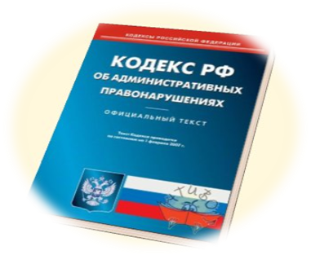
- ч.2 ст.18.2 КоАП РФ (содержание или выпас скота в карантинной полосе в пределах пограничной зоны без разрешения пограничных органов либо с разрешения таких органов, но с нарушением установленного порядка);
- ст.8.13 КоАП РФ (за нарушение законодательства об особо охраняемых территориях);
- ч.1 ст.18 Закона Забайкальского края от 02.07.2009 № 198-ЗЗК «Об административных правонарушениях» (нарушение правил благоустройства);
- ст.18.1 Закона Забайкальского края от 02.07.2009 № 198-ЗЗК «Об административных правонарушениях»(нарушение правил выпаса сельскохозяйственных животных)
- ч.1 ст.249 УК РФ (нарушение ветеринарных правил, повлекшее по неосторожности распространение эпизоотий или иные тяжкие последствия).

